高雄市都會型與城鎮型道路開闢(97-99年度)統計分析

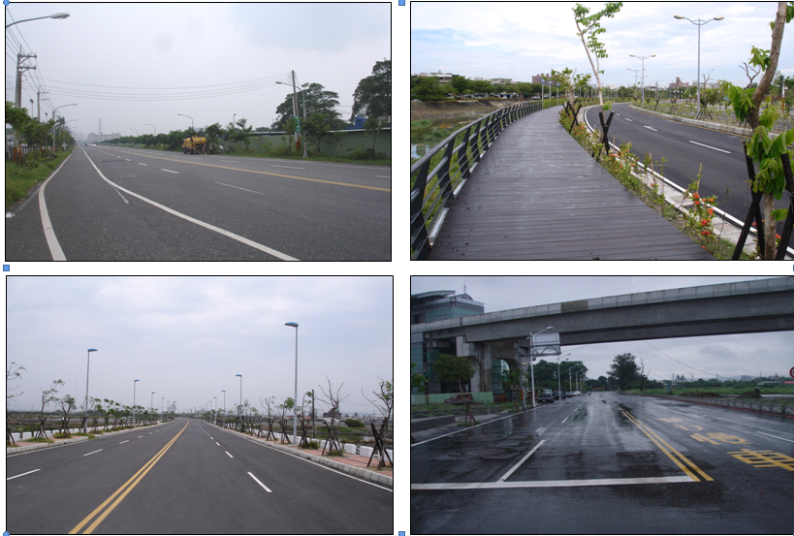

高雄市政府工務局新建工程處

目錄
- 前言 -------------------4
- 各面項指標意義 -------------------4
- 指標項目的分析 -------------------5
- 指標一：開闢件數的分析 -------------------5
- 指標二：政府財源的分析 -------------------5
- 指標三：開闢面積的分析 -------------------6
- 結論與建議 -------------------7

摘要
囿於原高雄縣、市之特性差異，將近年來（97-99年度）新闢之道路工程，依區域劃分為「都會型」、「城鎮型」，就開闢件數、財源及面積等為指標，所得之成果分析，是否因區域而有所差異，各指標分析做結論與建議作為市政政策參考。

- 前言
為因應大高雄快速發展而增加的道路需求量，提昇生活圈地區道路服務水準，並配合國道、捷運系統、高速鐵路、高雄科學園區等重大建設開發設立，陸續開發周邊聯絡道路，以便捷的道路增進運輸效能，縮短交通運輸距離，建全完善公路系統，開發產業、帶動經濟及就業人潮，達到平順、舒適及安全的理想道路交通服務網絡，賡續執行各重大交通聯絡道路。囿於原高雄縣、市之特性差異，無法建構各項功能指標進行比較分析，依區域劃分為「都會型」、「城鎮型」，僅就依開闢件數、財源及面積等統計分析。
二、各項指標意義
指標一：開闢件數
指標意義：提升區域環境更新
內容：反映各地區急需開闢道路，以提高交通服務品質，減少交通事故。
指標二：財源
指標意義：可以了解社會景氣榮衰
內容：經費的使用支出，反映政府的經濟狀況財源的多寡，影響道路開闢件數。
指標三：開闢面積
指標意義：經費最佳的使用。
內容：開闢面積反映經費的使用，是否因地區而異。
三、指標項目的分析
- 指標一：開闢件數的分析
本市都會型(原高市)及城鎮型(原高縣)自97年度預算各編列12件與8件，往後逐漸增加，至99年度編列開闢道路19件與14件(表1)。雖然原高市主要道路與次要道路大部分已開闢完成，對於社區道路如以長度來計算，全市至少還有三分之一以上尚未開闢；另原高縣轄管範圍廣大，亦仍有眾多急需而尚未開闢之道路。爰依改善急迫性，陸續辦理各地區重要連絡道路之開闢，提高交通服務品質，減少交通事故及一併改善該社區排水改善環境衛生。
表1 新工處97-99道路開闢件數統計表
 | 97年度(件) | 98年度(件) | 99年度(件)
都會型(原高市) | 12 | 15 | 19
城鎮型(原高縣) | 8 | 10 | 14

- 指標二：政府財源的分析
從開闢經費來分析，都會型(原高市)97年度預算編列總經費0.17億元（不含用地費），98年度預算編列總經費1.25億元（不含用地費）、99年度預算編列總經費21.7億元（不含用地費）。城鎮型(原高縣) 97年度預算編列總經費4.58億元（不含用地費），98年度預算編列總經費3.19億元（不含用地費）、99年度預算編列總經費5.69億元（不含用地費）。其中都會型(原高市)99年度經費大幅增加，主要係中央補助「國道末端銜接國際機場國際海港瓶頸路段改善工程(含道路及橋梁)」總經費15.81億元。
另查都會型(原高市)與城鎮型(原高縣)之用地取得經費差異甚大，主係都會型(原高市)地價相對較高，而城鎮型(原高縣)除中央補助之生活圈計畫等，自籌經費工程於偏遠區域（高13線、高38線、高121線、高122線、高128線及高129線等）多採無償取得用地。
為減少本府財政負擔，爾後辦理重大工程，建議賡續向中央各項計畫爭取補助。

表2 新工處97-99政府財源統計表
 | 97年度(元) | 98年度(元) | 99年度(元)
都會型(原高市) | 17,450,258 | 125,885,047 | 2,170,757,835
城鎮型(原高縣) | 458,447,044 | 319,178,691 | 569,250,869

- 指標三：開闢面積的分析
經分析都會型(原高市)97至99年度編列開闢道路工程，大部分為12公尺以下巷道工程，總開闢面積為159,133m2，其中以98年「楠梓污水處理廠周邊聯外道路開闢工程(路面工程)」開闢面積為33,600m2及99年「國道末端銜接國際機場國際海港瓶頸路段改善工程(含道路及橋梁)」開闢面積為41,738m2，兩項開闢工程佔近三年開闢面積的47％。城鎮型(原高縣) 97至99年度編列開闢道路工程，大部分為10公尺以上之公路系統（鄉道），總開闢面積為428,500m2，其中以97年「高雄捷運大寮機廠西側40M道路新建工程」開闢面積為67,600m2及97年「高雄縣縣道186線(永安~岡山)(0k+000~2k+328)道路拓寬工程」開闢面積為53,688m2，兩項開闢工程佔近三年開闢面積的28％。

表3 新工處97-99開闢面積統計表
 | 97年度(m2) | 98年度(m2) | 99年度(m2)
都會型(原高市) | 18,476 | 58,667 | 81,990
城鎮型(原高縣) | 175,688 | 122,248 | 130,564

- 結論與建議
近年來因議會通過零工程受益費，致使無法增加本府財源收入；爰屬資本門預算之開闢道路工程，開闢完成後並無另徵收工程受益費而無法增加本府財源收入。
提升本市生活環境方法，可加強造街工程將既有的街道綠美化，及透過道路開闢促使更新市容。兩種方法均可以讓市民及遊客感覺本市的交通更完善與環境變美了。爰近三年編列開闢的道路工程，亦包含有部分造景，及解決部分社區交通、排水及環境生改善，並讓社區景觀獲得改善。
由於近年本市財政日益吃緊，在財源有限下，建議可賡續向中央各項計畫爭取補助，依改善急迫性，陸續辦理各地區重要連絡道路之開闢，及參採民眾、當地里長、區公所、議員建議及配合本府或其他政府機關施政計畫開闢，完成後將讓市民生活更便利及視覺感受與環境獲得改善。

